МБОУ Д/С № 39 (СП № 2, ГРУППА № 8)

Образовательная область.
Речевое развитие
( в старшей группе № 8 (СП №2))
Тема:
Составление рассказа по одной сюжетной картине.
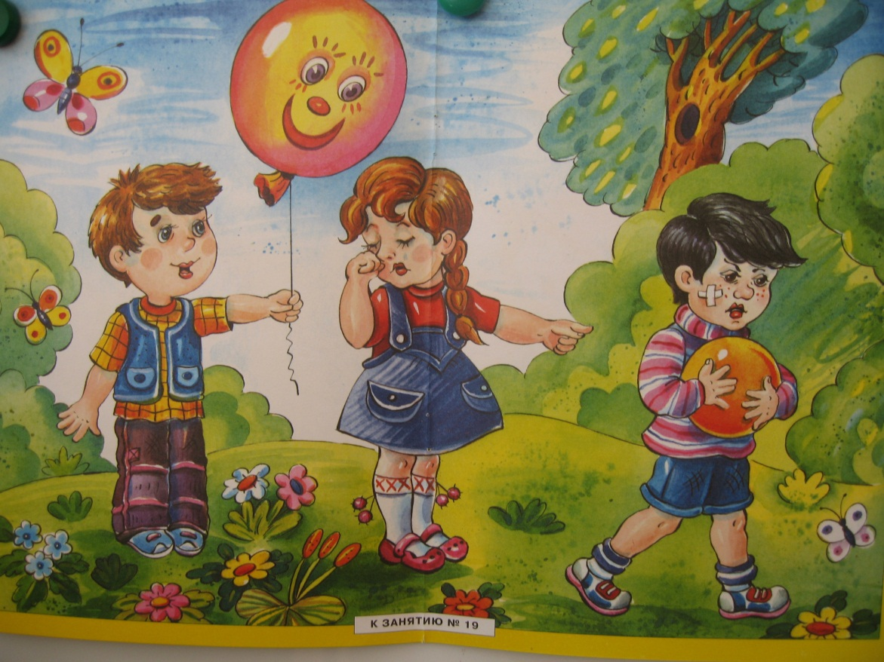

Воспитатель: Узикова О. А. (11/05 - 2016г)
Цели. Учить детей составлению рассказа по одной сюжетной картинке, опираясь на образец и вопросы педагога; Продолжать учить детей отвечать на вопросы, начинающиеся словами почему, отчего, зачем; Совершенствование грамматического строя речи ( изменение слов, обозначающих действие предмета). Автоматизация правильного произношения звука [ш] и нахождение звука[ш] в слове.
Развитие навыков речевого общения, связной речи, речевого слуха, фонематических представлений, мышления, тонкой моторики, координации речи с движением, зрительного внимания и восприятия.
воспитывать у детей навыки учебной деятельности (умение отвечать на вопросы полными ответами, внимательно слушать своих товарищей, контролировать (чётко и внятно) произносить звуки в предложенных словах, самостоятельно называя картинки, определять место звука); учить анализировать собственные поступки и поступки других, показать нравственно-духовное значение дружбы в человеческих взаимоотношениях, способности к сопереживанию, воспитание самостоятельности, активности.

Материал: сюжетная картинка, распечатка «звуковые картинки» для каждого ребёнка, половина листа А -4, простой и цветные карандаши.

Ход организованной образовательной деятельности.
(Дети стоят в кругу или полукругом)

Воспитатель задаёт детям вопрос:
-Кого мы называем другом?
(Ответы детей)
Психогимнастика «Встречаем друзей»
Давай помашем рукой – вот так!
(Дети машут правой рукой, приветствуя друг друга)
Обеими вместе дружней – вот так!
(Машут двумя руками одновременно)
Давайте обнимем соседа – вот так!
(Обнимают соседа с одной стороны)
Давайте обнимем другого – вот так!
(Обнимают соседа с другой стороны)
Давайте обнимемся вместе, дружней!
(Обнимают соседа и слева, и справа)
Вот так мы встречаем друзей!
Давайте подпрыгнем на месте - вот так! (прыгают на месте)
Давайте подпрыгнем ещё раз – вот так!
Давайте подпрыгнем все вместе дружней –
Вот так мы встречаем друзей!
Вот так!

1.Речевая игра «Измени слово». Сядет на свое место тот, кто правильно изменит слово ( обозначающие действие предметов )
Гулять ( я гуляю, мы гуляем, он гуляет, они гуляют, ты гуляешь, вы гуляете)
Играть ( я играю, мы играем, он играет, они играют, ты играешь, вы играете), можно поиграть в другую игру.
Воспитатель.
Ребята, сегодня утром я получила письмо. Спросить у ребят, кто разносит письма? Но посмотрите, оно все промокло, наверно, почтальон, который принес письмо попал под дождь. Интересно, кто его написал. А вы хотите узнать от кого оно? Сейчас я его прочитаю. Чтение письма: «Здравствуйте, ребята! Меня зовут Таня, у нас во дворе есть один замечательный мальчик. Я хочу вам о нем рассказать. Его зовут Андрей. Андрей – настоящий друг, очень добрый человек. Он всегда приходит ребятам и взрослым на помощь в трудную минуту, когда им плохо и тяжело. И мне Андрей помог, когда мне было плохо. Вот что однажды произошло…». Ой! А дальше, ребята, письмо не прочитать, все предложения размыты водой. Не понятно, что написано. Но можно посмотреть на картинку, которую прислала Таня вместе с письмом, с картинкой ничего не случилось. Я предлагаю вам самим подумать о том, что случилось с Таней и составить об этом рассказ.

2.(Работа у магнитной доски, можно сесть на стульчики). Воспитатель показывает сюжетную картинку и предлагает детям внимательно рассмотреть, а потом задаёт вопросы.
Вопросы к сюжетной картине.
-Когда это было?
-Где это случилось?
-С кем играла девочка Таня?
-Кто забрал у Тани мяч?
-Хорошо поступил мальчик Витя?
-Почему Таня заплакала?

Воспитатель. Если плачет кто-то рядом,
Если слезы льются градом,
Подойдите вы к нему
И спросите «Почему?»
Это, дети, сделать надо,
Плохо плакать одному!

-С чем играл другой мальчик, Андрей?
-Что он протянул Тане?
-Что сказал Андрей?
-Кто поступил как настоящий друг?
-Как поступил Андрюша?
-Кто поступил по – доброму?
-С кем девочка Таня будет дружить?
-Кому Таня даст свои игрушки?
3. Воспитатель: - Сегодня, ребята, вы будите составлять рассказ по этой сюжетной картинке.
- Давайте придумаем название рассказа. (Дети придумывают)
Воспитатель: Рассказ может называться «Друзья» или «Настоящий друг» и т.д.

Приемы вызова детей: 1) выберем первого рассказчика по считалочке: «Друзья» 1-2-3-4-5-нам друзей не сосчитать, а без друга в жизни туго, 1-2-3- выходи скорее ты! 2) рассказывать пойдет тот, кто придумает слово со слогом РУ; 3) тот, чье имя начинается со звука (А,…); 4) ребенок в голубой футболке и т.д. 5) тот, кто придумает слово со звуком У; 6) тот, кто скажет, что бывает красным и.т.д.

(Дети составляют рассказ, во время которого взрослый следит за полнотой, связностью, последовательностью речи, отсутствием пауз)
Образец рассказа даётся воспитателем в случае затруднения.
Летом на поляне играли трое друзей – Таня, Витя и Андрей. Таня подбрасывала мяч и ловила. Ей было очень весело. Вдруг Витя выхватил у Тани мяч и крикнул: «Я тоже хочу играть с мячом!» Таня заплакала. Тогда Андрей пожалел Таню. Он сбегал домой и принёс воздушный шар. Андрей протянул красивый, блестящий, воздушный шарик Тане и сказал: «Возьми, Таня, не плачь! Давай играть вместе!»
Физ / минутка.( «Быстро встаньте, улыбнитесь»)
Быстро встаньте, улыбнитесь, выше, выше потянитесь.
Ну-ка, плечи распрямите, поднимите, опустите.
Влево, вправо повернулись, рук коленями коснулись.
Сели-встали, сели-встали и на месте побежали.
Два хлопка над головой, два хлопка перед собой.
Две руки за спину спрячем и на двух ногах поскачем.
Ну-ка быстро улыбнитесь и на место все садитесь!

Игра «Кто внимательный» ( Найти на картинке предметы в названии которых есть звук [ш] )
Определение места звука в слове шар, шорты ( в начале, в середине, в конце слова)
Игра для детей идущих в школу ( Рассмотреть картинку, найти лишний предмет в ряду. Объяснить, почему? стр-12. Логопедическая тетрадь)
Дыхательная гимнастика, упражнение «Шарик»
Шарик мой воздушный.
Какой ты не послушный!
Зачем ты отвязался,
Зачем помчался ввысь?
Вернись скорее, шарик! Шарик вернись!
(Поднять руки вверх-вдох, медленно опускать вниз-длительный выдох с произнесением звука [ш-ш-ш].

Пальчиковая гимнастика «Игра на пальцах» ( стр.65 «Игры и занятия по развитию речи»)
Дружат в нашей группе девочки и мальчики
(Пальцы обеих рук соединяются в замок)
Мы с тобой подружим маленькие пальчики.
(Ладони прижаты друг к другу)
1-2-3-4-5, начинай считать опять.
(Подушечки пальцев постукивают друг о друга.)
1-2-3-4-5, мы закончили считать.

Задание (рассмотреть картинки, раскрасить только те картинки, в названиях которых есть звук [ш] – стр – 8.
(Вспомнить скороговорки, чистоговорки с этим звуком)

Итог занятия. Про кого мы сегодня рассказывали? ( про ребят Таню, Андрея и Витю). Как поступают настоящие друзья? А как вы думаете, что чувствовал Витя? Интересно играть одному? Давайте вспомним пословицы и поговорки о дружбе.
Без беды друга не узнаешь.
Друг познаётся в беде.
Старый друг лучше новых двух.
Без друга в жизни туго.
Будь друг, да не вдруг.
Был бы друг, будет и досуг.
Вдруг не станешь друг.
Все за одного, один за всех, тогда и в деле будет успех.
Без друга сирота, а с другом семьянин.
Для друга ничего не жаль.
В свиданиях друга не узнаешь, пока в деле с ним не побываешь.
Вещь хороша, когда старая, а друг – когда стар.

Литература: Т. А. Ткаченко «Формирование и развитие связной речи у дошкольников»; Ю. Соколова «Развитие речи» (Готовимся к школе по интенсивной методике); В. В. Гербова «Развитие речи в старшей группе 5-6 лет»; М. Коновская «Считалки и скороговорки для развития речи».

